Setkání děvčat od 7 do 12 let
Téma: „Panna Maria - maminka i kamarádka“
v Hoješíně u Seče 26.5. – 28.5.2017

Vede otec Pavel Rousek
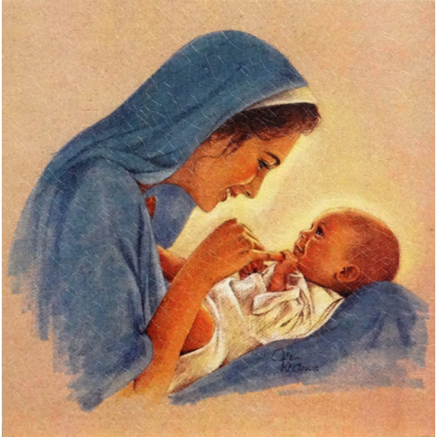
Začínáme v pátek 26.5. mší svatou v 18:00 hod
Prožijeme spoustu krásných setkání,putování,her,sdílení
Proto si s sebou vezměte spacák, teplé oblečení, přezůvky, pevnou obuv
Končíme v neděli 28.5. ve 13:00 hod
Cena dobrovolný příspěvek
Hlásit se můžeš do 10.5. u sestry Gratie 733755824
nebo hojesin.osf@seznam.cz

